Trợ lý AI Y tế — Giai đoạn 1: Trợ lý Tiếp đón Thông minh (CareAI)

1. Tóm tắt điều hành (Executive Summary)
CareAI là Trợ lý AI Y tế cho bệnh nhân người Việt. Mục tiêu dài hạn là một trợ lý sức khỏe toàn diện; Giai đoạn 1 tập trung vào khâu TIẾP ĐÓN — giúp bệnh nhân mô tả triệu chứng bằng tiếng Việt tự nhiên, sau đó AI gợi ý đúng khoa khám, mức độ ưu tiên, cảnh báo dấu hiệu nguy hiểm và hỗ trợ đăng ký khám.
Vấn đề thực tế: rất nhiều bệnh nhân không biết nên khám khoa nào, dẫn đến xếp hàng nhầm quầy, phải chuyển khoa nhiều lần, quá tải nhân viên tiếp đón và kéo dài thời gian chờ. CareAI giải quyết đúng nút thắt này ngay tại điểm tiếp đón.

2. Bối cảnh & Vấn đề

2.1 Nút thắt tại khâu tiếp đón
Vấn đề | Hệ quả
Bệnh nhân tự đoán khoa khám dựa trên triệu chứng | Đăng ký nhầm khoa → phải khám lại, chuyển khoa
Nhân viên tiếp đón phải hỏi–phân loại thủ công từng người | Quá tải giờ cao điểm, hàng chờ dài
Người lớn tuổi / người ở tỉnh khó diễn đạt triệu chứng | Thông tin thiếu, phân loại sai
Không sàng lọc sớm dấu hiệu cấp cứu ở quầy | Rủi ro bỏ sót ca nặng
Thông tin triệu chứng không được số hoá trước khi vào khám | Bác sĩ mất thời gian khai thác lại

2.2 Vì sao AI phù hợp cho bài toán này
- Triệu chứng → khoa khám là bài toán phân loại theo ngôn ngữ, đúng thế mạnh của AI.
- Tiếng Việt đời thường (không dấu, khẩu ngữ) — cần mô hình hiểu tiếng Việt bản địa.
- Có thể chạy 24/7, đồng thời phục vụ nhiều bệnh nhân, giảm tải nhân viên.

3. Giải pháp: CareAI — Trợ lý Tiếp đón Thông minh
Bệnh nhân trò chuyện bằng tiếng Việt (gõ hoặc nói). CareAI hỏi bổ sung khi cần, rồi đưa ra: khoa khám gợi ý (kèm độ tin cậy), mức độ ưu tiên, nguyên nhân có thể, dấu hiệu cần đi khám ngay, và hỗ trợ đăng ký. Toàn bộ nhấn mạnh: “chỉ mang tính tham khảo, không thay thế bác sĩ” — AI hỗ trợ, nhân viên/bác sĩ xác nhận.

3.1 Hành trình người dùng (Giai đoạn 1)
Bệnh nhân mô tả triệu chứng (tiếng Việt, gõ hoặc nói)
│
▼
CareAI hỏi bổ sung khi thiếu thông tin ──► (khai thác thông minh, tối đa 1–2 lượt)
│
▼
KẾT QUẢ CẤU TRÚC:
• Khoa khám gợi ý (Top-3 + độ tin cậy)
• Mức độ ưu tiên (cấp cứu / trong ngày / thường quy)
• Nguyên nhân có thể (giải thích dễ hiểu)
• Dấu hiệu cần đi khám ngay (cảnh báo an toàn)
│
▼
Hỗ trợ ĐĂNG KÝ KHÁM đúng khoa ──► chuyển thông tin đã số hoá cho quầy/bác sĩ

4. Tính năng Giai đoạn 1 (kèm giao diện thực tế)

4.1 Màn hình chào & định vị sản phẩm
Thương hiệu rõ ràng, thông điệp an toàn ngay từ đầu, và nút gọi khẩn cấp luôn hiển thị.
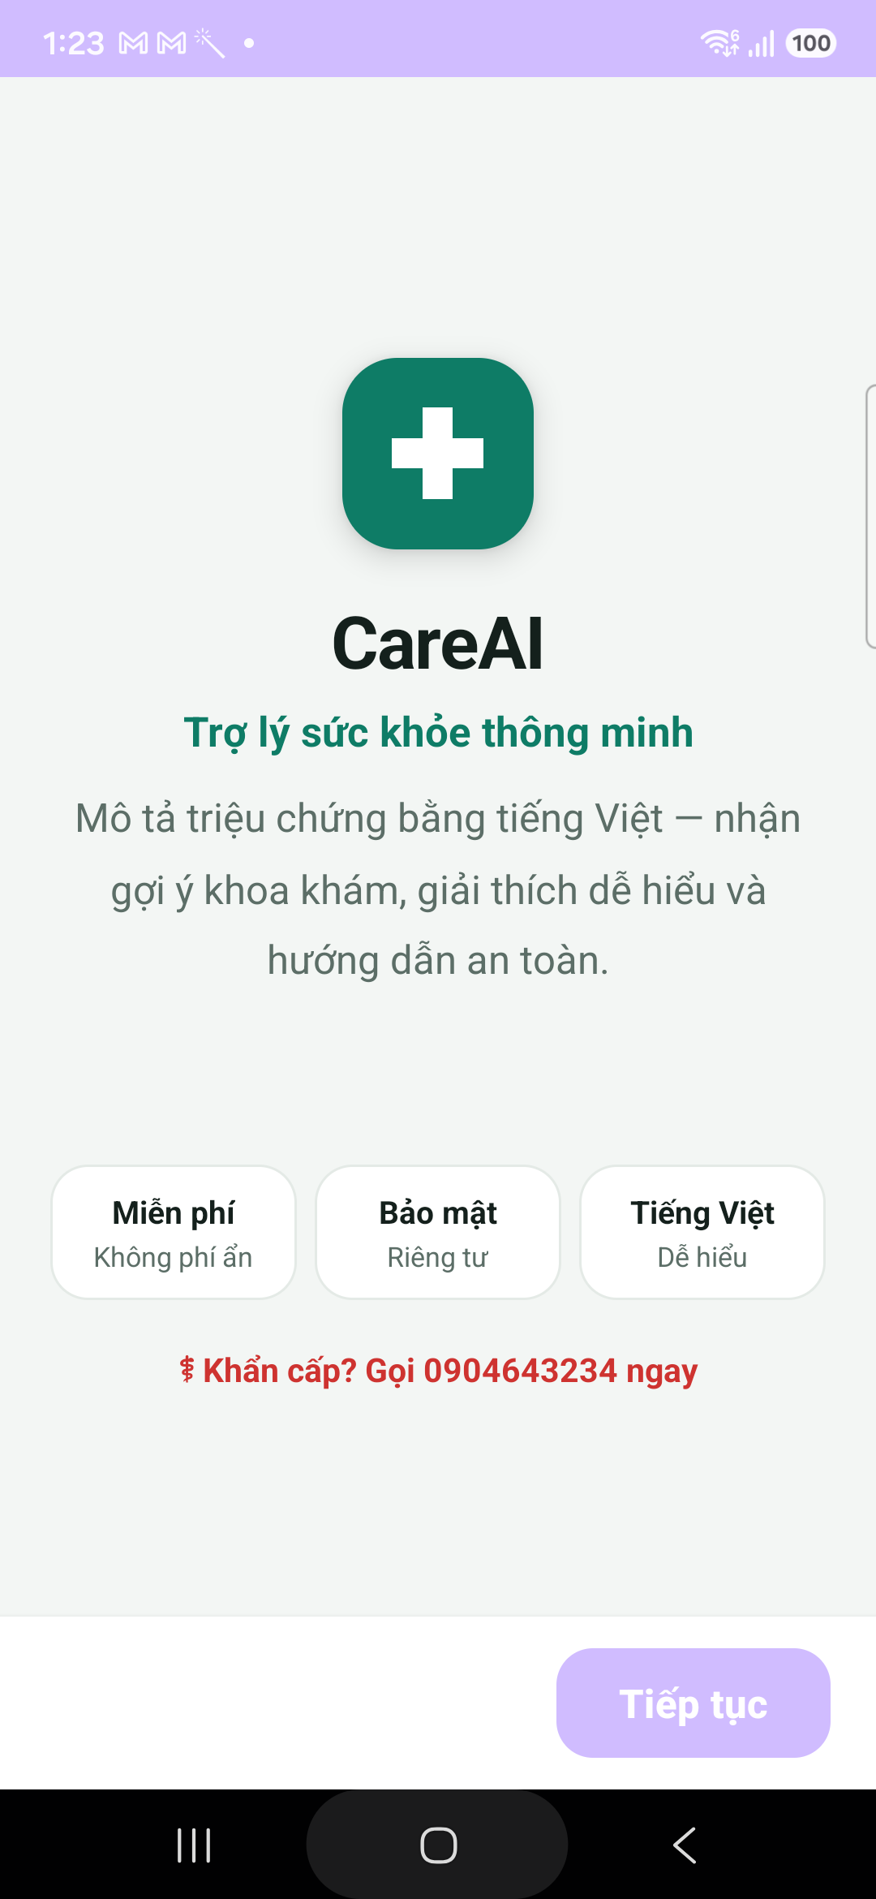
Màn hình chào
Ba cam kết cốt lõi: Miễn phí · Bảo mật (riêng tư) · Tiếng Việt (dễ hiểu).

4.2 Giới thiệu năng lực
CareAI nêu rõ 4 nhóm hỗ trợ: gợi ý khoa khám · giải thích triệu chứng · cảnh báo cấp cứu · chuẩn bị trước khi đi khám.
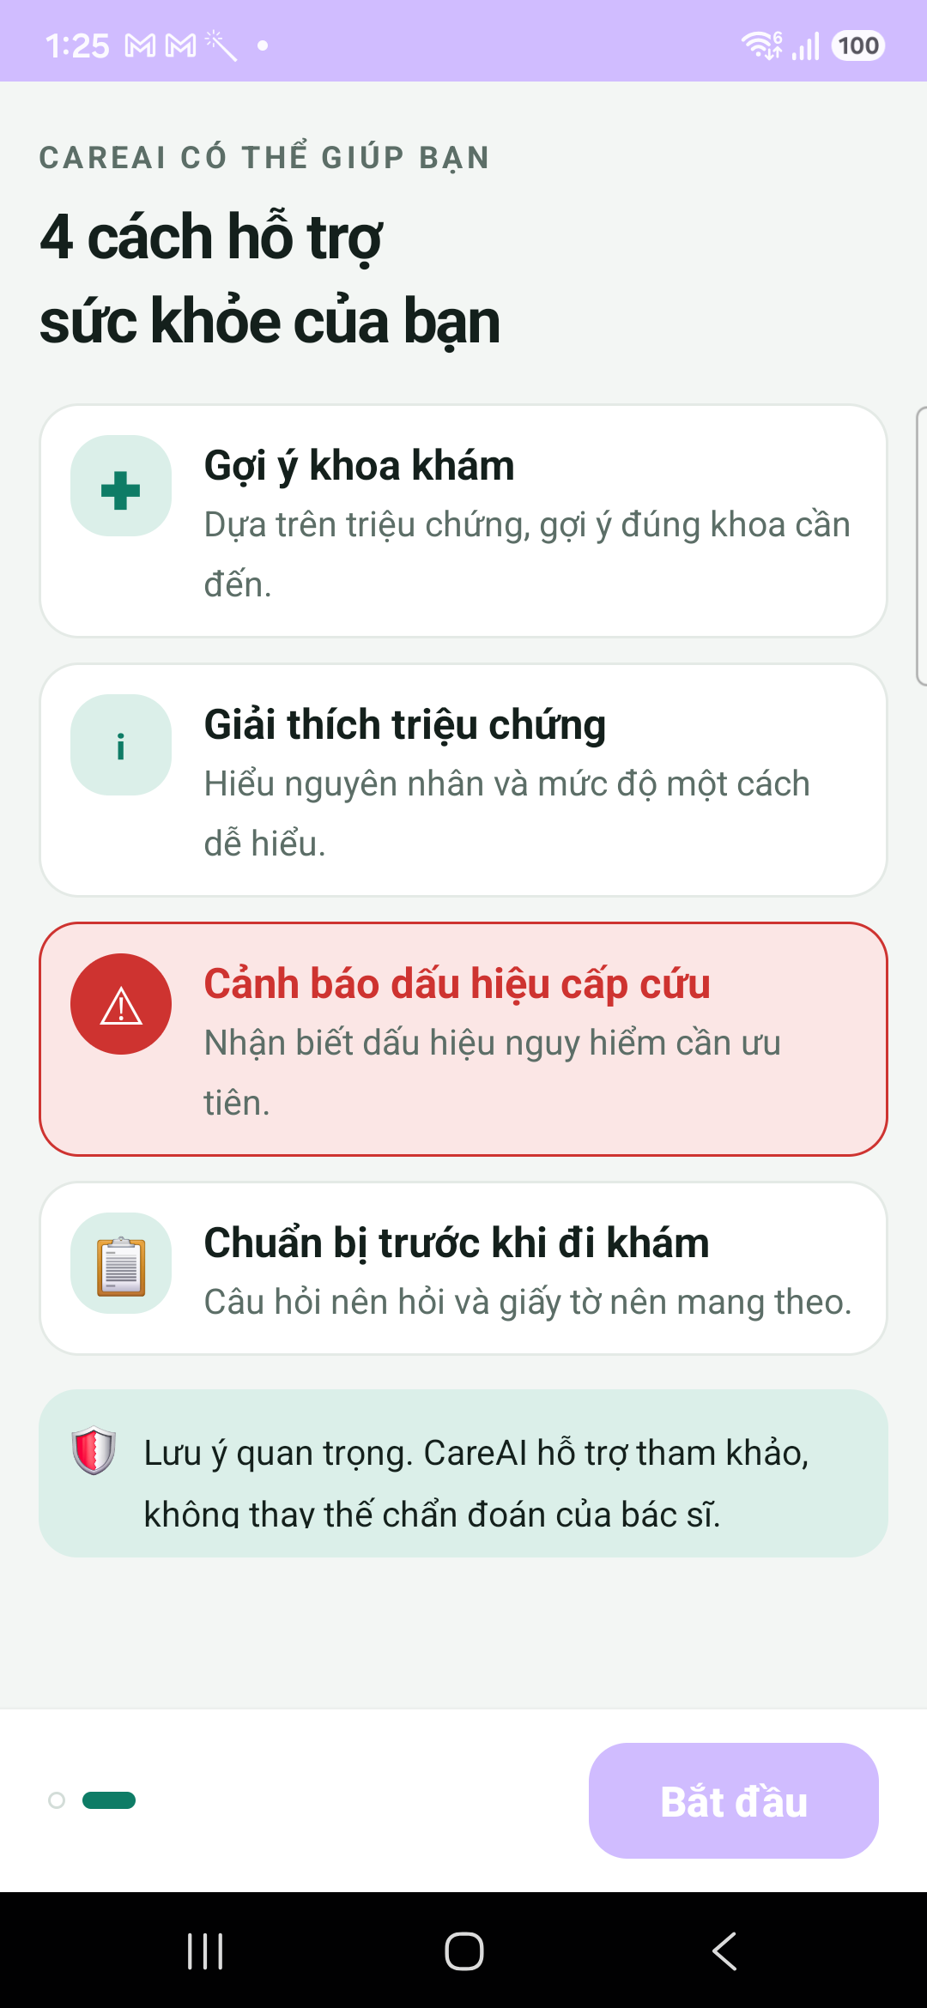
Năng lực hỗ trợ

4.3 Trò chuyện thu thập triệu chứng (Intake)
Giao diện hội thoại thân thiện, có gợi ý triệu chứng nhanh (Đau bụng, Sốt, Ho…), ô nhập liệu, micro (nói) và cuộc gọi video avatar.
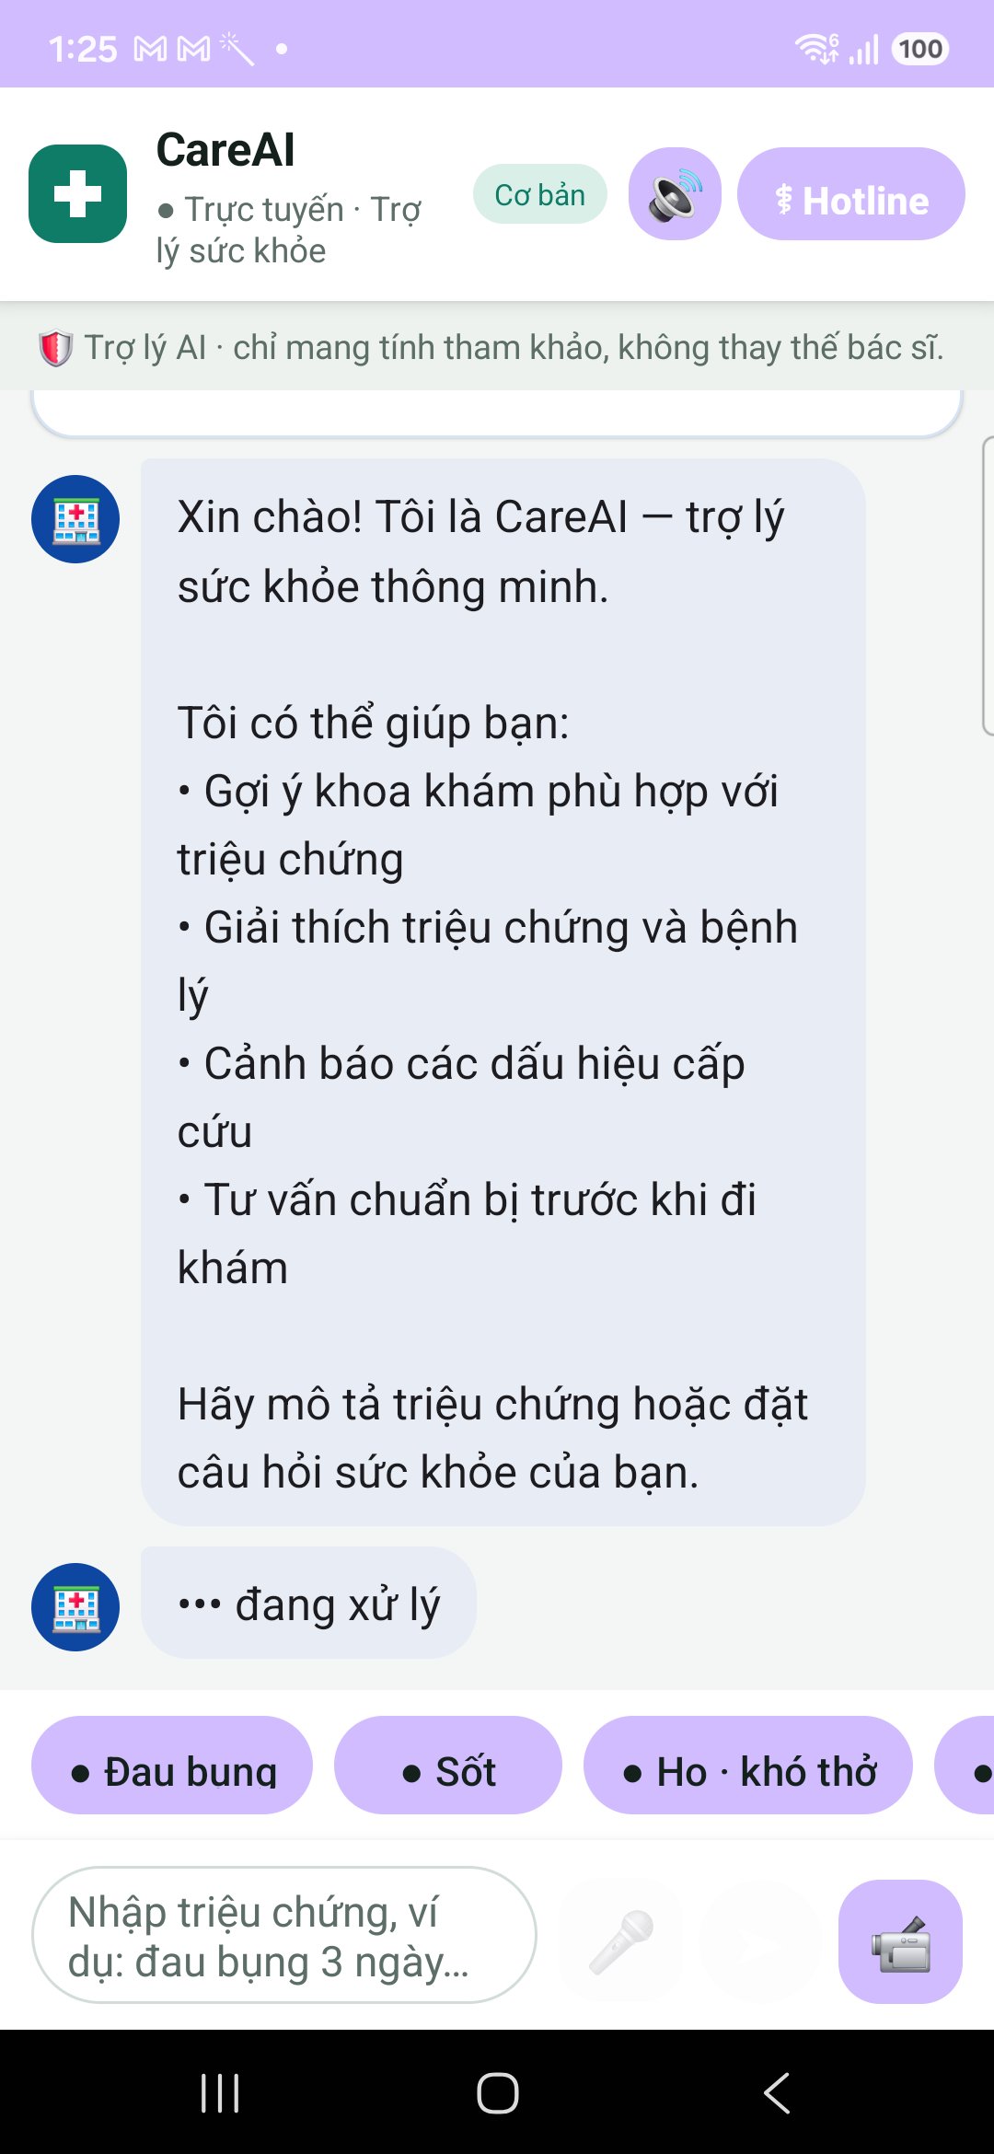
Màn hình trò chuyện

4.4 Khai thác thông minh (hỏi bổ sung)
Khi thông tin chưa đủ, CareAI chủ động hỏi làm rõ thay vì đoán bừa — ví dụ hỏi màu sắc, kích thước nốt mẩn, triệu chứng kèm theo. Đây là điểm khác biệt: hỏi để lấy đủ thông tin đúng như một nhân viên tiếp đón giỏi.
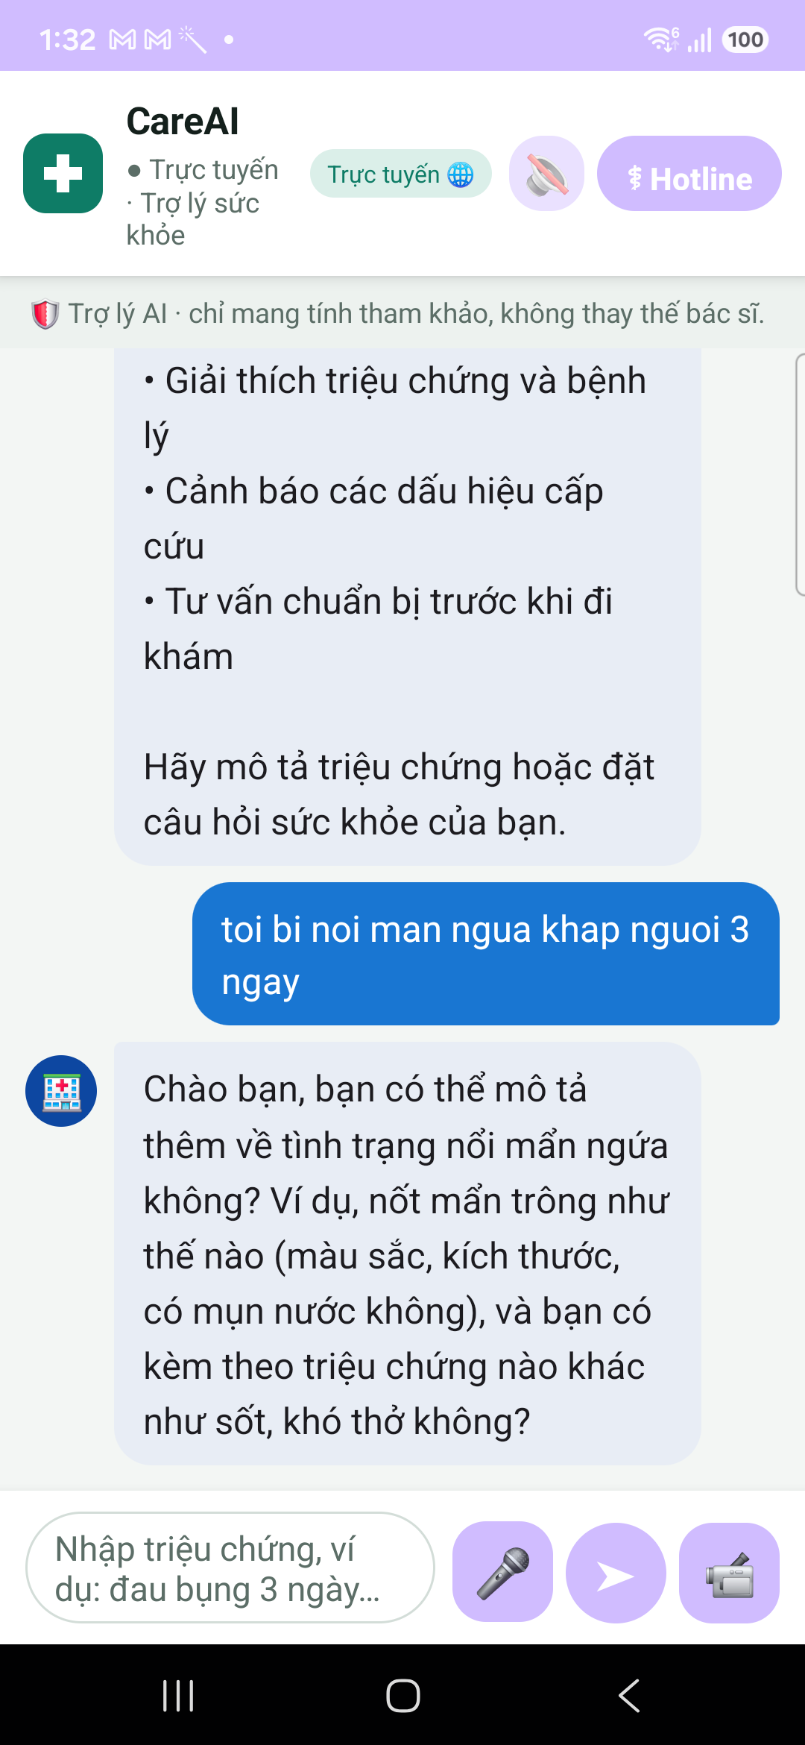
Hỏi bổ sung

4.5 Định tuyến khoa khám + mức độ ưu tiên
Khi thông tin đủ và mô hình chắc chắn, CareAI tự động phân khoa, hiển thị mức độ ưu tiên và nút “Đặt lịch khám” ngay:
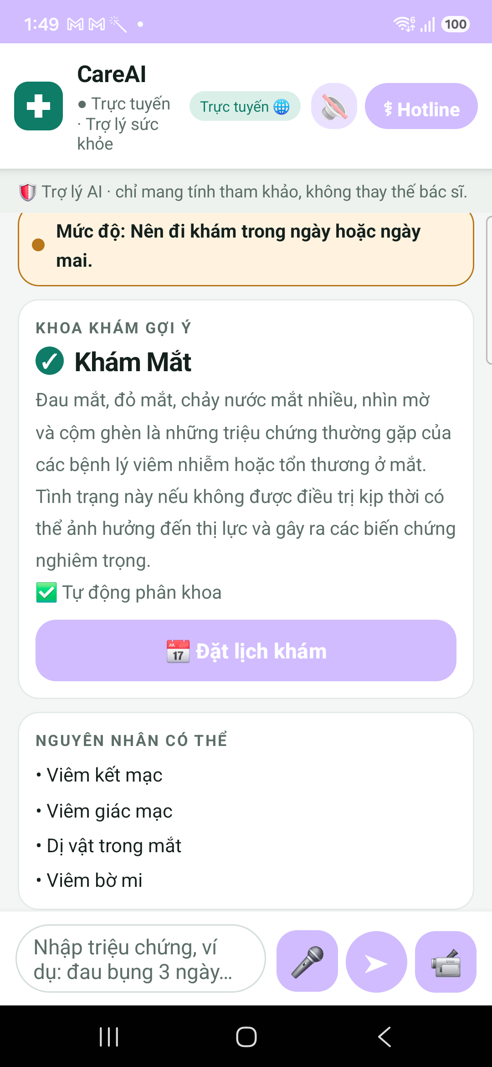
Tự động phân khoa
Khi mô hình chưa chắc chắn, hệ thống không đoán bừa mà hiển thị Top-3 khoa khám kèm % độ tin cậy để nhân viên/bác sĩ quyết định cuối cùng — hiện thực hoá nguyên tắc “AI hỗ trợ – người xác nhận” (cơ chế ngưỡng tin cậy):
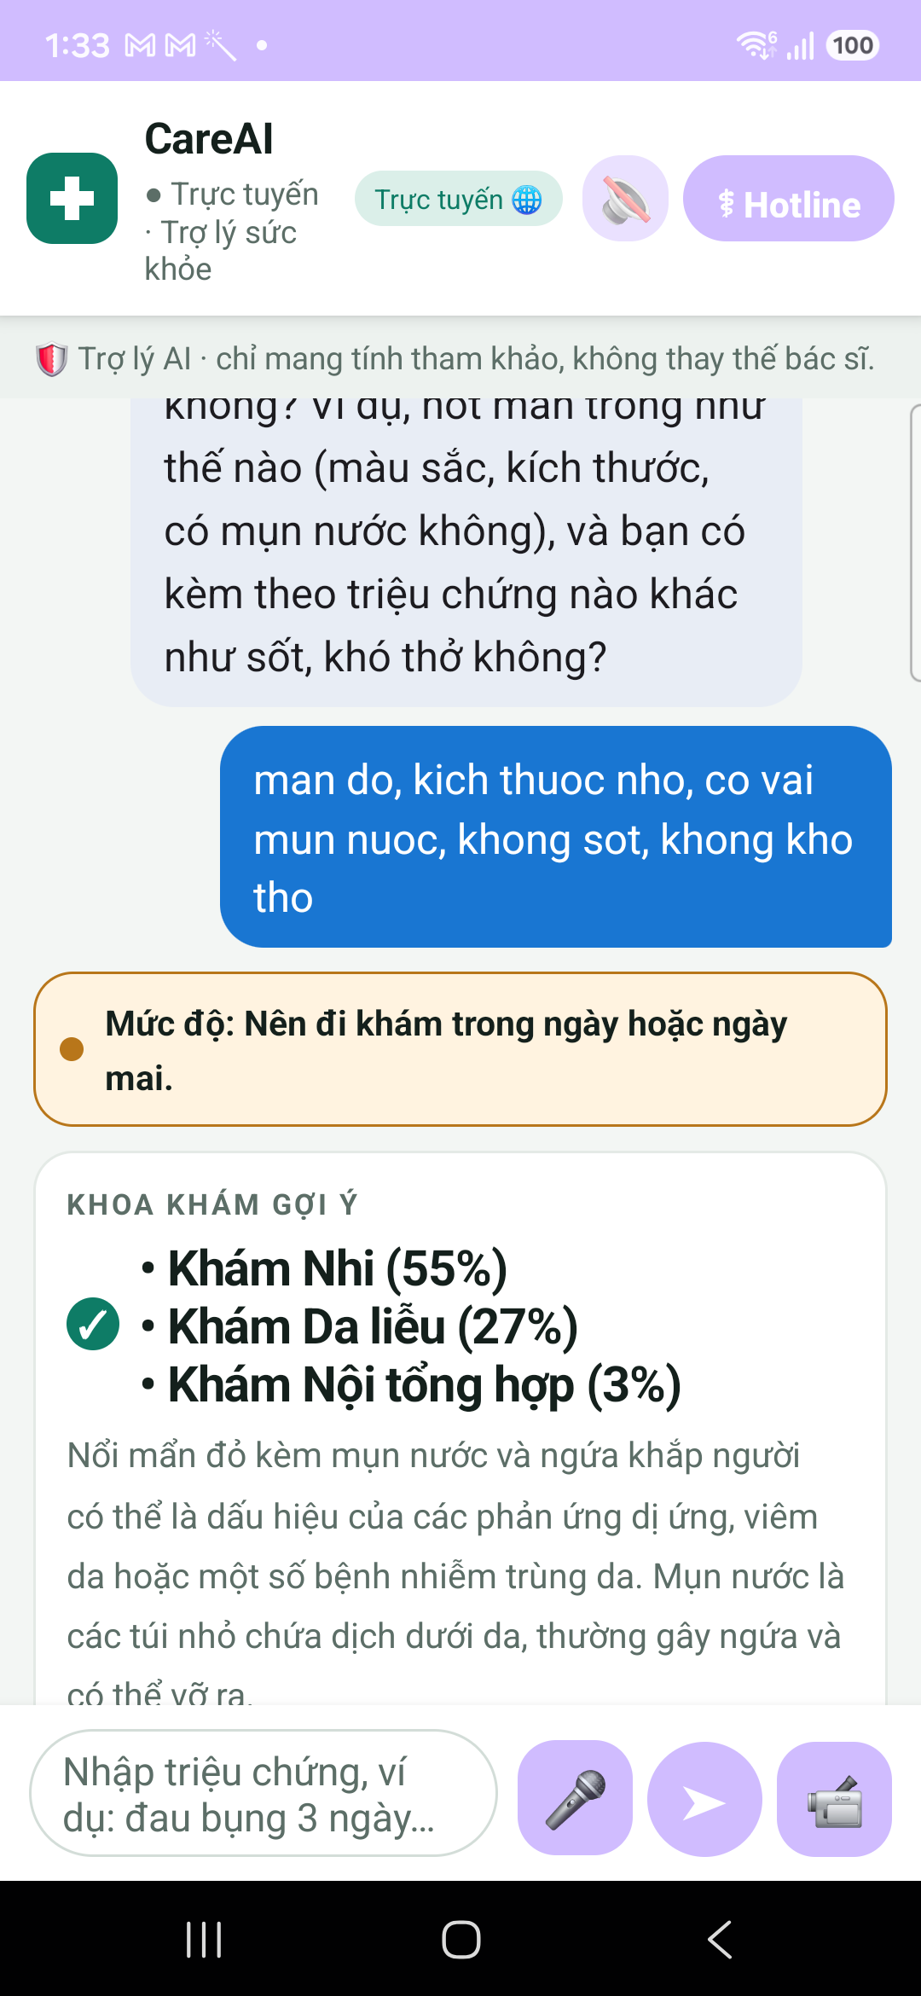
Top-3 khi chưa chắc chắn

4.6 Giải thích nguyên nhân + Cảnh báo an toàn (Red-flag)
Mỗi kết quả kèm nguyên nhân có thể (ngôn ngữ dễ hiểu) và danh sách dấu hiệu cần đi khám ngay, cùng nút gọi cấp cứu. Đây là lá chắn an toàn ở khâu tiếp đón.
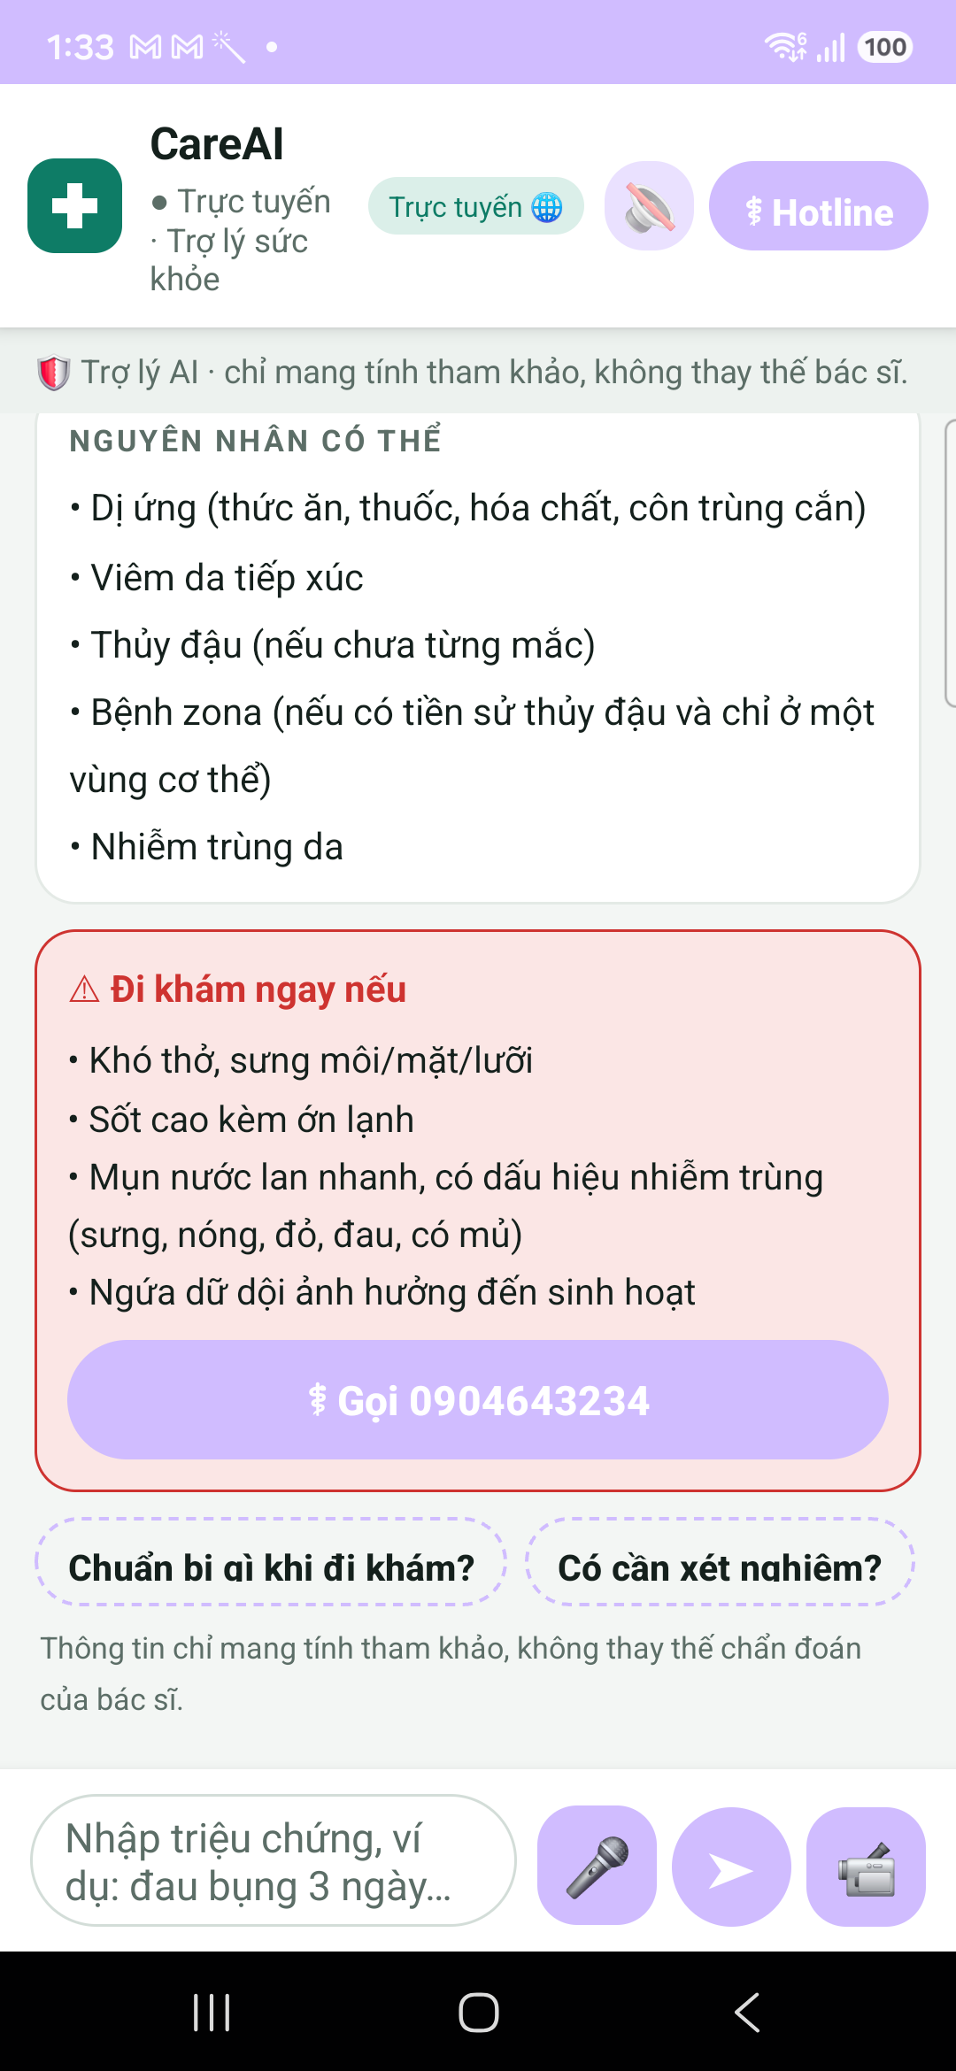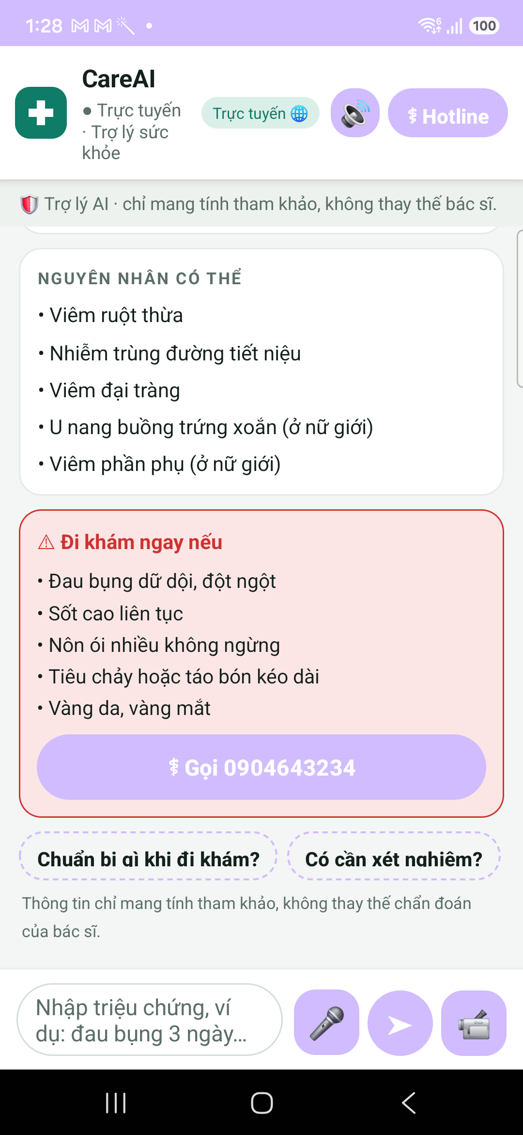

4.7 Trợ lý Video Avatar (điểm nhấn công nghệ)
Ngoài chat, CareAI có chế độ gọi video với trợ lý AI có khuôn mặt biết nói tiếng Việt — bệnh nhân nói, avatar trả lời theo thời gian thực (độ trễ mỗi lượt ≈ 1–1,5 giây). Phù hợp cho người lớn tuổi, người ngại gõ chữ.
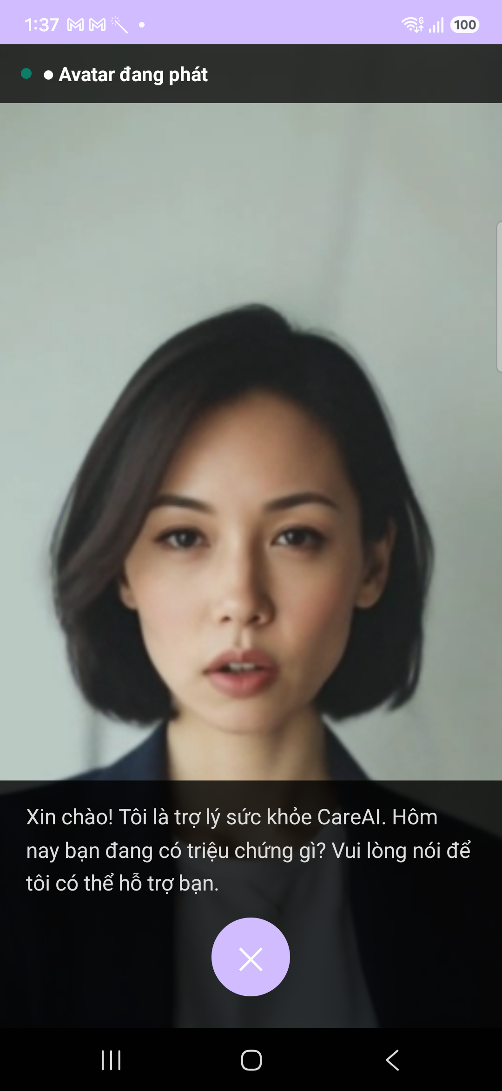
Trợ lý video avatar

4.8 Đăng ký khám (đặt lịch) — hoàn tất khâu tiếp đón
Từ khoa khám gợi ý, bệnh nhân đặt lịch ngay trong 2 bước. Khoa khám được chuyển tiếp tự động từ gợi ý của CareAI; hiển thị cơ sở khám, khoảng cách, BHYT, ngày/giờ, chi phí dự kiến:
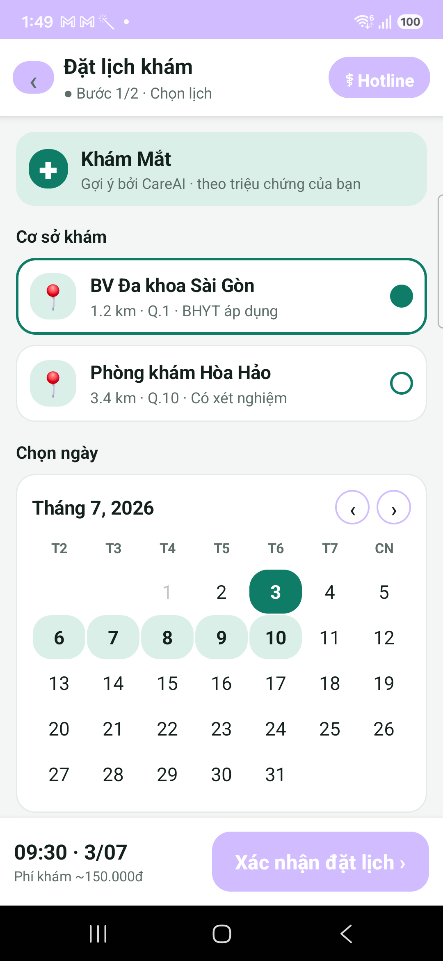
Đặt lịch khám
Xác nhận thành công kèm mã lịch hẹn, thông tin bác sĩ, nhắc lịch trước 1 giờ, và danh sách chuẩn bị (giấy tờ tùy thân, thẻ BHYT, nhịn ăn nếu cần xét nghiệm):
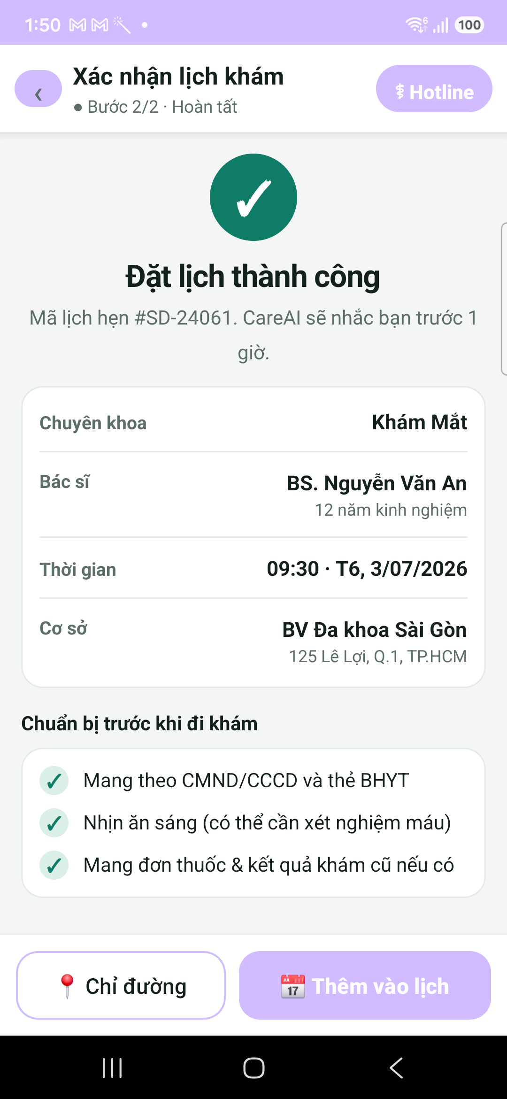
Xác nhận đặt lịch
Đây chính là giá trị cốt lõi của Giai đoạn 1: biến một mô tả triệu chứng bằng tiếng Việt thành một lịch khám đúng khoa, đã số hoá, sẵn sàng kết nối với hệ thống bệnh viện.

5. Kiến trúc & Công nghệ
CareAI dùng kiến trúc lai (hybrid) để cân bằng độ chính xác, quyền riêng tư và chi phí:
Thành phần | Vai trò | Công nghệ
Bộ phân loại khoa | Triệu chứng → khoa khám (Top-3 + độ tin cậy) | PhoBERT (mô hình hiểu tiếng Việt), tinh chỉnh trên dữ liệu bệnh viện
Trợ lý hội thoại | Hỏi bổ sung, giải thích, tổng hợp | LLM — streaming thời gian thực
Ngưỡng tin cậy | Tự động khi chắc chắn, chuyển nhân viên khi không | Rule-based confidence gate
Lá chắn an toàn | Bắt dấu hiệu cấp cứu, chấn thương, tự hại | Luật (rule) chạy độc lập với AI
Giọng nói & Avatar | Nói/nghe tiếng Việt, khuôn mặt biết nói | STT vi-VN, TTS Chirp3-HD (streaming), avatar thời gian thực
Hai chế độ vận hành: - Trên máy chủ (cloud) — độ chính xác cao nhất, cập nhật nhanh (dùng cho thí điểm). - Trên thiết bị (on-device) — dữ liệu bệnh nhân không rời máy, phù hợp yêu cầu bảo mật dữ liệu cá nhân. Đây là lợi thế tuân thủ quan trọng.

6. Lợi ích

6.1 Cho bệnh nhân
- Biết đúng khoa cần khám trước khi xếp hàng → giảm chuyển khoa, giảm chờ.
- Được giải thích triệu chứng dễ hiểu và cảnh báo sớm dấu hiệu nguy hiểm.
- Hỗ trợ người lớn tuổi/ngại gõ chữ qua giọng nói & avatar.

6.2 Cho bệnh viện & nhân viên tiếp đón
- Giảm tải khâu hỏi–phân loại thủ công, đặc biệt giờ cao điểm.
- Số hoá thông tin triệu chứng trước khi vào khám → bác sĩ tiết kiệm thời gian khai thác.
- Sàng lọc cấp cứu sớm ngay tại quầy → tăng an toàn.
- Dữ liệu định tuyến giúp phân tích luồng bệnh nhân.

6.3 Chiến lược
- Lợi thế dữ liệu bệnh viện (mô hình huấn luyện trên dữ liệu thật) — khó sao chép.
- Tuân thủ bảo mật nhờ tuỳ chọn chạy trên thiết bị.
- Nền tảng để mở rộng sang các giai đoạn sau.

